Dringender Appell

Die Gemeinde Wald appelliert an die Walder Bürgerinnen und Bürger zum Jahreswechsel auf Feuerwerke zu verzichten.
Gerade in der Zeit der Corona-Pandemie sollten Menschenansammlungen vermieden und alles getan werden, um die Einsatz- und Hilfskräfte sowie die Krankenhäuser zu entlasten.
Je nach Wetterlage ist daher die Feinstaubkonzentration nach dem jährlichen Silvesterfeuerwerk über viele Stunden hinweg so hoch wie sonst im ganzen Jahr nicht.
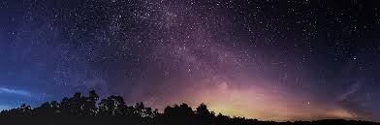
Lasst uns lieber am Himmel
die Sterne beobachten

Johanna Purschke Wald im Dezember 2020
1.Bürgermeisterin

